متوسطة :1نوفمبر 54 السنة الدراسية :2023-2024
المستوي:الرابعة متوسط المدة :ساعة ونصف
الإخـــتــبار الثــــــــــــــــــاني في مــــــادة العـــــلوم الـــفيزيائيــــة و التكــــنولوجية

التمرين الأول: في حصة العلوم الفيزيائية فوجت الأستاذة التلاميذ إلى 3أفواج وقدمت لهم الوسائل المناسبة لإنجاز تجارب حول ميدان المادة وتحولاتها (وثيقة1)
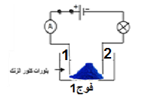
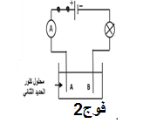
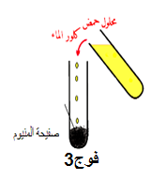

وثيقة 1
الفوج1:احضرو مسحوق كلور الزنك وقاموا بإنجاز الدارة المبينة في وثيقة 1
1-سمي المسريين 1و2
2-ماذا تلاحظ عند غلق القاطعة ؟برر إجابتك.
الفوج2:قاموا بإجراء التحليل الكهربائي لمحلول كلور الحديد الثنائي
1-اكتب الصيغة الشاردية لمحلول كلور الحديد الثنائي
2- فسر ماذا يحدث بجوار كل مسرى .
3- اكتب المعادلتين النصفيتين عند كل مسرى ثم المعادلة الإجمالية .
الفوج3:سكب قطرات من حمض كلور الماء في أنبوب اختبار به صفيحة رقيقة من الألمنيوم فنلاحظ تصاعد غاز يحدث فرقعة .
1-اكتب معادلة التفاعل الكيميائي الحدث ووازنها بالصيغة الشاردية
2-اذكر المبدأ الذي يعتمد عليه في موازنة المعادلات بالصيغة الشاردية والاحصائية
3- كيف يمكن الكشف عن شوارد الألمنيوم وشوارد الكلور المتواجدة في المحلول الناتج
-بماذا تنصح تلاميذ الأفواج الثلاثة عند التعامل مع المواد الكيميائية في المخبر
التمرين الثاني:لغرض دراسة ظاهرة التكهرب والافعال الميكانيكية اليك التجربتين التاليتين:
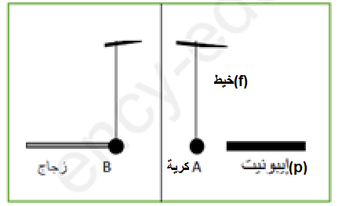وثيقة2
تجربة1:نقرب قضيب ايبونيت مدلوك بالصوف الى كرية A من الالمنيوم
غير مشحونة دون ملامستها
ونلمس بقضيب زجاجي اخرمدلوك بالصوف لكرية B مصنوعة
من الالمنيوم وغير مشحونة (وثيقة2)
1-ماذا يحدث للكرية A والكرية B؟مع التفسير.
2-حدد طريقة تكهرب كل كرية .
-3-اذكر الافعال الميكانيكية المؤثرة على الكرية A مبينا نوعها .
اذا علمت ان الخيط f يطبق قوة على الكريةA قيمتها N1
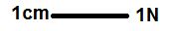
4-مثل القوة التي يطبقها الخيط fعلى الكرية A باستعمال سلم الرسم
-
تجربة2:نضع الكريتين بالقرب من بعضهما فيحدث بينهما التجادب (وثيقة3)
-مثل الفعلين الميكانكيين المتبادلين بين الكرتين باعتبار طول الشعاع mC2
وثيقة3
-أعط نص مبدأ الفعلين المتبادلين .
الوضعية الادماجية
بعد تناول نزار وجبة العشاء توجه إلى غرفته لمراجعة دروسه تحضيرا لاختبارات الفصل الثاني وعند غلقه لقاطعة المصباح تفاجأ بحدوث شرارة كهربائية وانقطاع مفاجئ لشدة التيارعن القاطع الألى
كما واجهت أم نزار مشكلتين هما :
المشكلة1:اصابتها بصعقة كهربائية عند تنضيفها هيكل الغسالة.
المشكلة2:إنسداد صرف المياه البلاستيكي لحوض المطبخ بسبب ترسب مادة الكلس (كربونات الكالسيوم).
بالاعتماد على مكتسابتك القبلية ومخطط الدارة الكهربائية اجب عما يلي :
1-ما سبب انقطاع التيار الكهربائي عن المنزل وإصابة الأم بصعقة كهربائية وماهي الحلول التي تقدمها لهذه العائلة مبرزا خطر كل مشكل(استعمل النموذج ادناه باعادة رسمه على ورقة الاجابة ).
الأخطار | الحل | السبب | المشكل
 |  |  | الانقطاع المفاجئ لشدة التيارعن المنزل
 |  |  | إصابة الأم بصعقة كهربائية عند تنضيفها هيكل الغسالة
2-اقترح حلا لفك إنسداد مجاري صرف مياه حوض المطبخ مدعما إجابتك بمعادلة كيميائية بالصيغة الشاردية
3-اعد رسم المخطط مبينا عليه كل التعديلات والإضافات
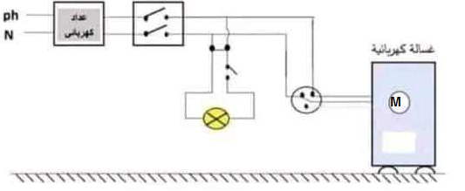

4-يشتغل المنزل بتوتر فعال V220
احسب التوتر الأعظمي لهذا التيار .

